4.12.2020
Γεια σας παιδιά!
Σήμερα έχουμε Γλώσσα και Ιστορία.
Γλώσσα
Είχαμε την παρακάτω ασκ. από το λεπτό για το σπίτι.
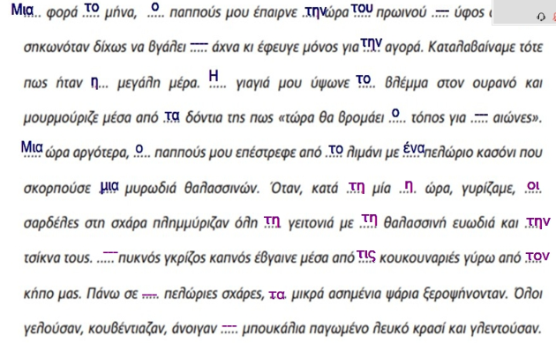
Σήμερα συνεχίζουμε στο χοντρό στη σ. 53 στο μάθημα με τις διαφημίσεις. Βλέπουμε και σχολιάζουμε τις διαφημίσεις στις σελ. 53 – 55. Συζητάμε το 1 α.
Μιλάμε για τις δικές μας αγαπημένες διαφημίσεις.
Στο τετ. Γλώσσας Γράφω για την αγαπημένη μου διαφήμιση :
Αναφέρω το όνομα του προϊόντος, το σλόγκαν (=χαρακτηριστικό μήνυμα), περιγράφω την εικόνα, τη μουσική, το κείμενο και σε ποιους απευθύνεται. Δεν ξεχνώ να αναφέρω τι είναι αυτό που την κάνει ξεχωριστή και γιατί μου αρέσει τόσο.
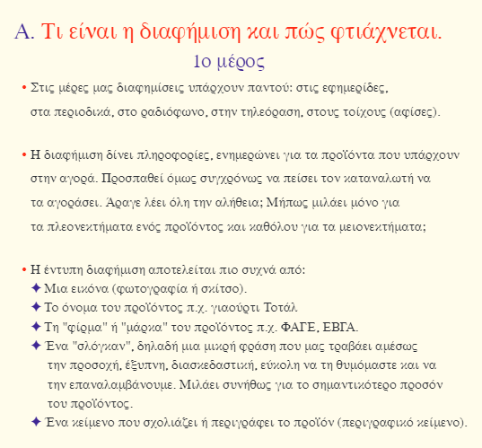
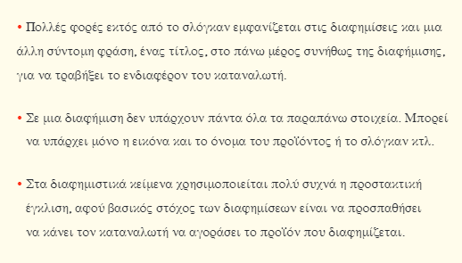
Πατώντας στον παρακάτω σύνδεσμο θα δείτε περισσότερα για τις διαφημίσεις.
https://livewriteearn.com/slogan-atakes-kai-mhnymata-ths-ellhnikhs-diafhmishs-tote-kai-twra/#arrow-%cf%84%ce%b1-%ce%b3%ce%bd%cf%89%cf%83%cf%84%ce%ac-%cf%83%ce%bb%cf%8c%ce%b3%ce%ba%ce%b1%ce%bd
Ας θυμηθούμε κάποια σλόγκαν διαφημίσεων που μας έμειναν:
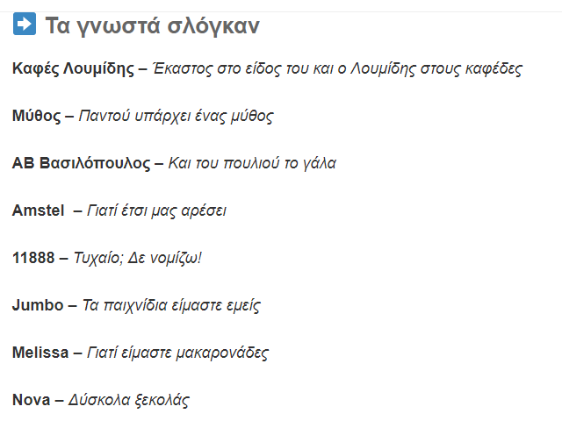
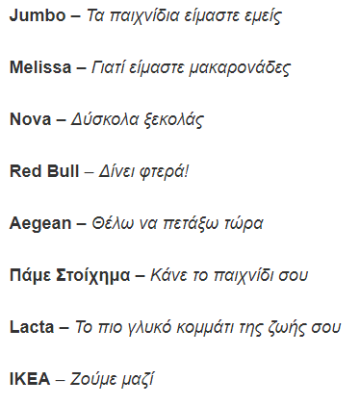
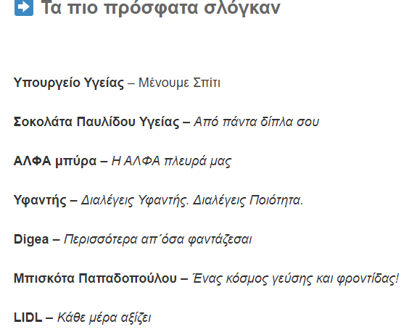

Ιστορία:

Είχαμε το κεφ. 7 και την ασκ. 11 στο λεπτό.

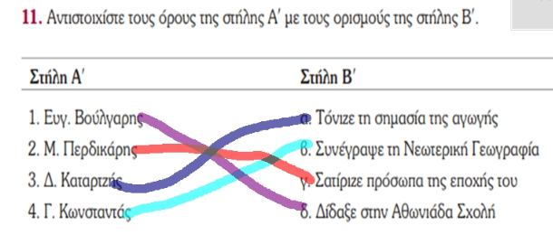

Ασκ. 10 Ερωτόκριτος
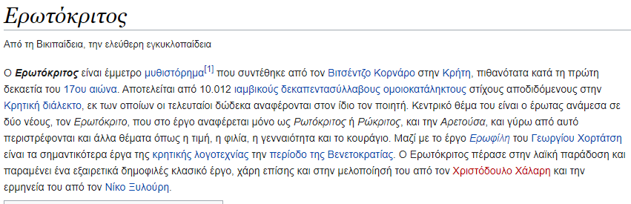
Εδώ μπορείτε να βρείτε όλο το ποίημα:
http://erotokritos.users.uth.gr/erotokritos.htm

Πατώντας στον παρακάτω σύνδεσμο θα ακούσετε από το 2^{ο} λεπτό το απόσπασμα που αναφέρεται στο βιβλίο σας.
https://www.youtube.com/watch?v=0TY0QeCGcWE

ασκ 12 στο λεπτό
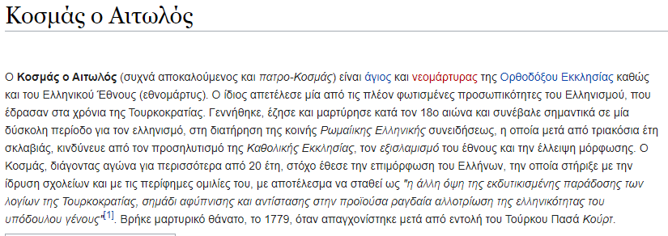

Συζητάμε τις πηγές 2 και 3.
Μιλάμε για το κρυφό σχολειό.
Νέο μάθημα. Κεφ. 8
Ο Ρήγας Βελεστινλής ( οι 3 πρώτες παράγραφοι)
Σχολιάζουμε τις πηγές 1 και 2.
Στον παρακάτω σύνδεσμο θα βρείτε πολλές πληροφορίες για τη ζωή και το έργο του Ρήγα Φεραίου.
http://www.library-zagora.gr/feraios/
Αυτά για σήμερα , παιδιά μου! Να είστε καλά!
Σας χαιρετώ,
Κ. Έφη

